ICS号
CCS号 T/CAB

中国产学研合作促进会团体标准
T/ CAB XXXX—20XX

低龄儿童龋
第1部分：预防规程
Early childhood caries
part 1：guideline of prevention
（征求意见稿）

20XX-XX-XX发布 20XX-XX-XX实施
中国产学研合作促进会 发布

 版权保护文件
版权所有归属于该标准的发布机构。除非有其他规定，否则未经许可，此发行物及其章节不得以其他形式或任何手段进行复制、再版或使用，包括电子版，影印件，或发布在互联网及内部网络等。使用许可可于发布机构获取。

目 次
引 言 4
1 范围 5
2 规范性引用文件 5
3 术语和定义 5
4 家庭预防 6
4.1 总则 6
4.2 家庭预防流程 6
4.3 家庭预防要点 6
4.3.1 儿童口腔健康教育 6
4.3.2 孕期口腔健康维护 7
4.3.3 口腔健康行为 7
5 临床预防 8
5.1 总则 8
5.2 临床预防流程 8
5.3 临床预防要点 9
5.3.1 口腔检查 9
5.3.2 ECC风险评估 9
5.3.3 预防性清洁 10
5.3.4 氟化物应用 11
5.3.5 窝沟封闭 11
6 质量保证 12
参 考 文 献 13

前 言
本文件按照 GB/T 1.1─2020《标准化工作导则 第 1 部分：标准化文件的结构和起草规则》的规定起草。
请注意本文件的某些内容可能涉及专利。本文件的发布机构不承担识别这些专利的责任。
本文件由四川大学华西口腔医院提出。
本文件由中国产学研合作促进会归口。
本文件起草单位：四川大学华西口腔医院、上海交通大学医学院附属第九人民医院、武汉大学口腔医院、复旦大学附属口腔医院、同济大学附属口腔医院、首都医科大学附属北京口腔医院、中国医科大学附属口腔医院、昆明医科大学附属口腔医院、重庆医科大学附属口腔医院、遵义医科大学附属口腔医院、成都格登特科技有限公司、四川倍乐齿科技有限公司。
本文件主要起草人：邹静、梁静鸥、张琼、王艳、曹竞巍、马其钊、汪俊、袁国华、陈旭、尚佳健、李艳红、冯靳秋、蒋备战、张红梅、李杨、华菊玲、宗伟。

引 言
低龄儿童龋（Early Childhood Caries, ECC）发病早、患病高，尤其是重度低龄儿童龋（Severe Eearly Childhood Caries,S-ECC）严重影响儿童的口腔健康乃至全身健康，是目前世界范围内需要面对和解决的重要儿童公共卫生问题。2025年发布的全球口腔疾病负担调查报告显示，乳牙龋患病例数超过5亿^{[1]}。第四次全国口腔健康流行病学的调查结果显示，我国3岁、4岁、5岁组儿童患龋率分别为50.8%、63.6%、71.9%，儿童龋病患病率呈上升趋势，仍然是危害儿童口腔健康的第一大疾病^{[2]}。
ECC严重影响儿童的口腔健康相关生活质量，ECC继发的牙髓根尖周病可引发颌面部肿痛及病灶感染，也可能造成多颗乳牙缺损或缺失，降低患儿咀嚼功能、引发错𬌗畸形，甚至影响颌面部生长发育及患儿身心健康，增加家庭经济负担和社会公共卫生负担^{[3]}。
ECC防治对儿童口腔健康促进具有重要的意义。目前，国内尚缺乏系统的指南指导ECC防治，基层口腔医生、口腔全科医生及妇幼保健人员等对ECC防治理念不够了解、对规范的防治方法缺乏认知，无法给予患儿及监护人有效的龋病管理建议。本部分的规程阐述了ECC预防相关术语及方法，ECC治疗技术规程将在第二部分予以阐述，旨在帮助儿童及其监护人、相关医务人员开展ECC预防，为儿童全生命周期口腔健康管理奠定基础。

低龄儿童龋 第1部分：预防规程

1 范围

本文件规定了低龄儿童龋预防的术语，给出ECC家庭预防理念及措施，并描述ECC临床预防技术的适应证与方法。

本文件适用于各层级医疗单位开展低龄儿童龋预防的口腔医务工作者及妇幼保健人员。

2 规范性引用文件

下列文件对于本文件的应用是必不可少的。凡是标注日期的引用文件，仅标注日期的版本适用于本文件。凡是未标注日期的引用文件，其最新版本（包括所有的修改单）适用于本文件。
GB/T 9937-2020 牙科学 名词术语
GB/T 30002-2024 儿童牙刷通用技术要求
GB 24567-2009 牙膏工业用单氟磷酸钠
YY/T 0823-2020 牙科学 氟化物防龋材料
YY 0055-2018 牙科学 光固化机
YY 0622-2008牙科树脂基窝沟封闭剂

3 术语和定义

下列术语和定义适用于本文件。
3.1
低龄儿童龋 early childhood caries, ECC
6岁以下儿童的任何一颗乳牙上出现1个或以上的龋（成洞或未成洞）、失（因龋所致）、补牙面（Decayed，missing，filled surface，dmfs）。
注：3岁及以下儿童出现光滑面龋，或dmfs≥4（3岁），dmfs≥5 （4 岁），dmfs≥6 （5岁）为重度低龄儿童龋 （Severe Early Childhood Caries，S-ECC）。

3.2
家庭口腔护理 dental home
口腔医生及团队与患者建立并维持一种持续性的关系，从而使患者能接受以家庭为中心的、全面协调的口腔健康护理。建议在儿童1周岁前建立家庭口腔护理，并在必要的时候转诊至专科医生。
3.3
专业的机械性菌斑控制 professional mechanical tooth cleaning, PMTC
使用牙科小毛刷、橡皮杯、牙邻面清洁器等工具配合牙面清洁剂，去除牙面菌斑、软垢、色素等达到牙面清洁的技术。
3.4
局部用氟 topical application of fluoride
通过不同方法将氟化物制剂直接用于牙的表面，抑制牙面脱矿和促进再矿化，从而提高牙齿抗龋能力，预防龋病发生。
3.5
窝沟封闭 pit and fissure sealing
清洁有发生龋病风险牙齿的点隙裂沟后，涂布一层以树脂或玻璃离子水门汀（Glass Ionomer Cement，GIC）为基质的封闭剂，达到预防龋病发生的龋病管理方法。

4 家庭预防

4.1 总则
监护人参与的口腔预防保健对预防ECC发生十分重要。儿童口腔医务工作者或妇幼保健人员可通过口腔健康教育提升监护人口腔保健意识、树立定期到专业医疗机构进行口腔检查的理念。ECC的家庭预防包括从孕期开始的口腔健康促进，孩子出生后的科学喂养，良好饮食习惯及口腔卫生习惯的建立。

4.2 家庭预防流程
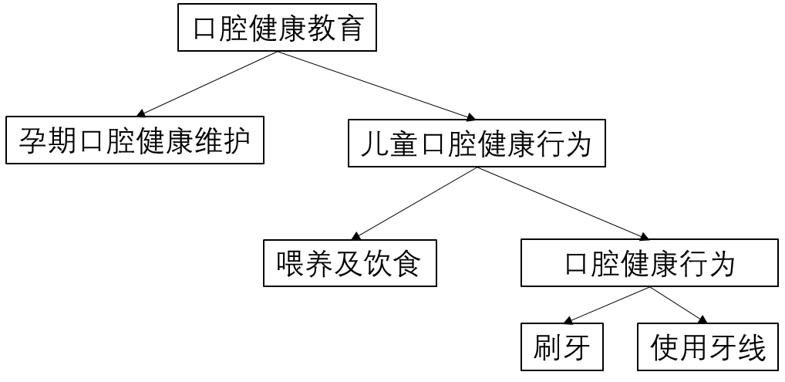
家庭预防流程包括自孕期开始的口腔健康促进、婴幼儿科学喂养、饮食习惯与口腔卫生行为建立等环节，具体流程见图1。
图1：家庭预防流程

4.3 家庭预防要点

4.3.1 儿童口腔健康教育
通过各种形式的科普宣教、定期检查时的口腔健康指导，针对性地传播口腔健康知识和口腔保健方法，鼓励儿童及其监护人树立正确的口腔健康意识，并指导其掌握正确的日常口腔保健措施。对儿童进行口腔健康教育的内容需兼顾科学性、准确性、通俗性和趣味性，以激发其主动维护口腔健康的意愿^{[4]}。

4.3.2 孕期口腔健康维护
备孕妇女应进行口腔健康检查，及时治疗活跃性龋、牙周病及其它口腔疾病。孕期女性应坚持每天有效刷牙两次、使用牙线；定期进行口腔检查，均衡饮食，摄取优质蛋白质、微量元素和维生素。若出现孕期呕吐，避免立即刷牙，可用清水或小苏打水漱口。若发生龋病，建议咨询专业的口腔科医生及妇产科医生，必要时可在相对稳定的孕中期进行治疗。妊娠期维生素 D 的缺乏、主动或被动吸烟均会增加ECC的风险^{[3, 5]}。

4.3.3 口腔健康行为
4.3.3.1 喂养及饮食
4.3.3.1.1建议纯母乳喂养到婴儿6月龄，之后结合辅食添加情况，母乳喂养可延长至2周岁。夜间喂养应陆续减少，3个月内可夜间喂养2次，4个~6个月减少到1次，6个月以后建议尽早戒除夜间喂养^{[4, 6]}。
4.3.3.1.2建议在婴幼儿哺乳后喂服少量清水，看护人在婴幼儿睡觉前用纱布等擦拭孩子的口腔黏膜及牙面，并避免让孩子含着奶瓶入睡和非必需的夜间喂养。母亲及看护人在做好自身日常口腔卫生维护的同时，应避免和儿童共用牙刷、嘴对嘴喂食或亲吻等产生唾液交换的行为^{[7]}。
4.3.3.1.3精细化、较高频率的高糖饮食，如经常摄入糖和/或果汁会增加儿童 ECC 患病风险和治疗后的复发率。WHO建议儿童每日游离糖的摄入量应低于总能量的 5%，以降低患龋和肥胖的风险^{[8, 9]}。
4.3.3.2 口腔卫生行为
4.3.3.2.1乳牙一旦萌出于口腔，看护人就应为婴幼儿刷牙，可用纱布、指套牙刷或儿童牙刷，每天至少2次，早晚各1次，以机械清洁为主。清洁上下颌牙齿所有牙面，特别是接近牙齿龈缘的部位。有效刷牙的时间比刷牙频率更重要。可采用改良巴氏刷牙法或圆弧刷牙法，宜配合使用含氟牙膏，建议使用氟浓度为500mg/kg～1100mg/kg的含氟牙膏，3岁以下幼儿每次使用量为米粒大小，刷牙后使用纱布去除口内余留牙膏；3岁～6岁儿童可使用豌豆大小牙膏^{[10-12]}。
4.3.3.2.2使用牙线是清除牙齿邻面菌斑的有效方法，在两颗相邻牙萌出后，看护人应帮助孩子常规使用牙线，尤其在乳磨牙萌出后。
4.3.3.2.3对于特殊儿童，包括但不限于视力障碍、听力障碍、智力障碍、肢体障碍、言语和语言障碍儿童等，应注意减少餐间食及甜食摄入，主要由看护人承担口腔卫生保健措施，根据儿童的接受程度选择手动牙刷或电动牙刷。

5 临床预防

5.1 总则
5.1.1儿童口腔医务工作者或妇幼保健人员结合龋风险评估结果，对儿童进行个性化预防。临床预防措施主要包括PMTC、氟化物应用和窝沟封闭。相关适应证与禁忌证将在5.3分点介绍。
5.1.2 技术所需资源与环境
5.1.2.1 所需环境与设备
口腔诊室环境应舒适、安静，有利于减少儿童牙科畏惧；所需设备包括但不限于牙科手机及相关动力设备、光固化机等，均应符合国家或行业相关标准。
5.1.2.2 所需器械
应配备常规口腔检查器械，包括但不限于口镜、探针、镊子；开展相关临床预防技术时应配备常规口腔治疗器械，包括但不限于车针、小毛刷、矽离子、棉卷等，均应符合国家或行业相关标准。
5.1.2.3 所需材料
开展相关临床预防技术时应配备相关材料，包括但不限于抛光膏、氟化物、窝沟封闭剂、酸蚀剂等，均应符合国家或行业相关标准。

5.2 临床预防流程
临床预防流程包括定期口腔检查、龋风险评估及适宜预防措施，具体流程见图2。
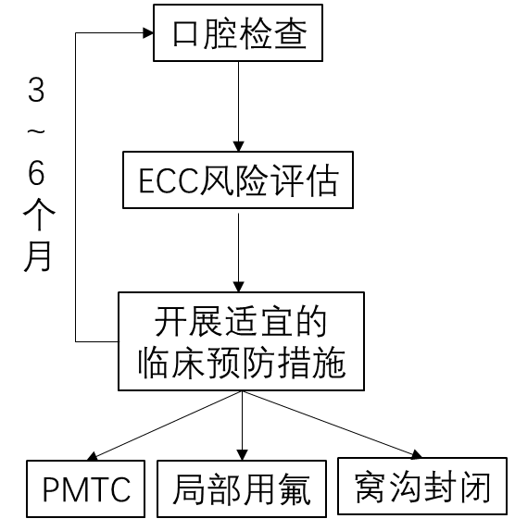
图2 临床预防流程

5.3 临床预防要点

5.3.1 口腔检查
儿童第一次口腔检查应在第一颗牙齿萌出后，最迟不超过1周岁，并建立家庭口腔护理^{[13]}流程，每3个~6个月定期进行口腔检查，在此过程中，医务人员可对监护人及儿童进行口腔健康教育，对儿童进行龋风险评估，个性化开展相应的临床预防措施。

5.3.2 ECC风险评估
儿童因个体的患龋经历、口腔微生物组成、唾液成分及流速、饮食及口腔卫生习惯、氟化物应用、遗传、家庭环境等因素的差异，可表现个性化的患龋风险，且随着各种因素变化出现动态改变。根据国内外相关文献及我国情况，推荐ECC风险评估表（见表 1）^{[14, 15]}。如风险因素均为低风险则判定为ECC低风险，如有≥1项中风险因素判定为ECC中风险，如有≥1项高风险因素判定为ECC高风险。
表 1 ECC风险评估表
因素 | 高风险因素 | 中风险因素 | 低风险因素
生物学因素
母亲/主要看护者过去 12 个月内患龋 | 是 | - | -
儿童每天 2 次以上进食含糖食品或饮料 | 是 | - | -
儿童每天含奶瓶入睡或睡前进食甜食 | 是 | - | -
需要特殊健康护理 | - | 是 | -
保护性因素
看护者每天为儿童刷牙 | - | - | 是
每天使用含氟牙膏刷牙 | - | - | 是
过去 12 个月内接受过专业涂氟 | - | - | 是
定期口腔检查（至少每半年一次） | - | - | 是
临床检查
患龋病史 | 12个月内 | 24个月内 | 大于24个月
龋失补牙数（decayed missing filled teeth, dmft） ≥ 1 | 是 | - | -
牙齿上有白垩斑或釉质脱矿 | - | 是 | -
龋活跃性检测数值高 | 是 |  | -
牙面可见菌斑 | - | 是 | -
有口内矫治器 | - | 是 | -

5.3.3 预防性清洁
5.3.3.1儿童每次就诊时，采用PMTC技术清洁牙面^{[16, 17]}。
5.3.3.2适应证包括但不限于：牙已萌出，牙面存在软垢、菌斑。
5.3.3.3禁忌证包括但不限于：难以配合临床操作。
5.3.3.4操作要点如下：
a）进行非药物性行为管理，减少牙科畏惧；
b）口腔检查及龋风险评估，制定和调整相应的 ECC防治策略；
c）告知监护人儿童的口腔健康状况，进行针对性的口腔卫生行为指导，PMTC技
术清洁牙面；
d）根据儿童患龋风险，确定复查时间。

5.3.4 氟化物应用
5.3.4.1局部用氟可有效预防光滑面龋，对邻面龋、窝沟点隙龋也有一定预防作用。适用于低氟地区和适氟地区（饮水氟浓度<1.0 mg/L）。临床常用的局部含氟制剂有含5%氟化钠的含氟涂料（氟浓度为22600 mg/L）和1.23%的酸性磷酸氟盐凝胶（氟浓度为 12300 mg/L）^{[18, 19]}。
5.3.4.2禁忌证包括但不限于：难以配合临床操作；存在未控制的严重系统性疾病；地方性氟中毒病区儿童。产品说明书中规定的其它禁忌证。
5.3.4.3操作要点如下：
a）使用含氟涂料前，先清洁牙面，隔湿，轻吹，将含氟涂料涂布于牙面上；
b）使用含氟凝胶、含氟泡沫前，儿童取坐位，取氟化物装入合适的托盘、避免溢出。3岁以下婴幼儿不建议使用含氟泡沫、含氟凝胶和含氟漱口水；
c）局部用氟后注意30min不宜漱口进食饮水，4h不宜进热食、不刷牙；具体注意事项应同时参考相关产品说明书；
d）在定期口腔检查和龋风险评估的基础上确定局部用氟的必要性和频次。ECC中、低风险的儿童，建议每年使用涂氟2次，每6个月1次；ECC高风险的儿童，建议每年涂氟4次，每3个月1次。

5.3.5 窝沟封闭
5.3.5.1窝沟封闭能够有效预防窝沟点隙龋。3岁~4岁是乳牙窝沟龋好发年龄，此时行窝沟封闭可有效降低 ECC 的发生率^{[20]}。
5.3.5.2适应证包括但不限于：新萌牙的深窝沟，特别是能够插入或卡住探针的窝沟。
5.3.5.3禁忌证包括但不限于：难以配合临床操作；存在未控制的严重系统性疾病的儿童。产品说明书中规定的禁忌证。
5.3.5.4操作要点如下：
a）进行非药物性行为管理；
b）清洁牙面及窝沟，使用棉卷隔离术区；
c）酸蚀、冲洗、干燥牙面，观察牙面吹干后呈现白垩色改变，如酸蚀不充分，应重复该步骤；
c）隔湿，使用树脂基类窝沟封闭剂覆盖所有窝沟，无法取得良好的隔湿条件时，推荐使用玻璃离子水门汀类疏水性窝沟封闭剂；
d）咬合检查、调𬌗、抛光。
注：窝沟封闭剂覆盖所有深窝沟、点隙，牙体光滑面及牙龈、龈沟内无多余封闭剂。术后应定期复查，如出现窝沟封闭剂脱落，及时重新行窝沟封闭。

5.3.6 特殊儿童的临床预防
特殊儿童属于特殊卫生保健需求个体。在临床预防中，医务人员应当充分利用非药物行为管理措施，尽可能帮助儿童及家长克服恐惧心理，开展口腔检查和预防措施，运用家庭口腔护理流程与儿童及家长建立长期医患关系和良好沟通。若需进行药物性行为管理下口腔治疗时，可在充分知情同意和临床评估前提下，开展相关临床预防技术。

6 质量保证

6.1 总则
应建立并维护临床预防质量管理体系，保证包括但不限于窝沟封闭等预防措施的质量稳定；最终实现有效降低患龋风险、预防ECC发生。

6.2 质量管理体系

6.2.1 人员资质与培训
从事本技术的口腔医务工作者及妇幼保健人员应接受过相关的专业技能培训，并保留培训与授权记录。

6.2.2 文件与记录
应制定并管理全套标准操作程序文件，包括但不限于：患者病历、患者知情同意书等。所有记录应妥善保存，保存期限应符合国家医疗管理规定。

6.2.3 工具管理
相关使用的设备、器械、材料应定期进行维护和确认，并保留相关记录。

6.2.4 过程质量管理
应在以下关键环节设置质量控制点，并进行记录。

6.2.4.1 适应证与禁忌证评估
基于病史采集和ECC风险评估，选择适应证，排除禁忌证。监护人和医师共同签署知情同意书。

6.2.4.2 临床技术实施
术前应执行安全核对，术中应严格按照标准操作规程，并详细记录。

6.2.4.3 术后随访与管理
按规程定期进行口腔检查和ECC风险评估，及时更进预防措施。

参 考 文 献
[1] Bernabe E, Marcenes W, Abdulkader RS, Abreu LG, Afzal S, Alhalaiqa FN, et al. Trends in the global, regional, and national burden of oral conditions from 1990 to 2021: a systematic analysis for the Global Burden of Disease Study 2021. The Lancet. 2025;405:897-910.
[2] 王兴. 第四次全国口腔流行病学调查报告. 北京: 人民卫生出版社; 2018.
[3] Zou J, Du Q, Ge L, Wang J, Wang X, Li Y, et al. Expert consensus on early childhood caries management. International Journal of Oral Science. 2022;14.
[4] Dentistry. AAoP. Policy on early childhood caries (ECC): Consequences and preventive strategies. The Reference Manual of Pediatric Dentistry. Chicago, Ill.: American Academy of Pediatric Dentistry. 2022;90-3.
[5] Xiao J, Alkhers N, Kopycka-Kedzierawski Dorota T, Billings Ronald J, Wu Tong T, Castillo Daniel A, et al. Prenatal Oral Health Care and Early Childhood Caries Prevention: A Systematic Review and Meta-Analysis. Caries Res. 2019;53:411-21.
[6] Phantumvanit P, Makino Y, Ogawa H, Rugg-Gunn A, Moynihan P, Petersen PE, et al. WHO Global Consultation on Public Health Intervention against Early Childhood Caries. Community Dent Oral Epidemiol. 2018;46:280-7.
[7] Wright J T, Hanson N, Ristic H, et al. Fluoride toothpaste efficacy and safety in children younger than 6 years: a systematic review. The Journal of the American Dental Association, 2014, 145(2): 182-189.
[8] Heyman M B, Abrams S A, Heitlinger L A, et al. Fruit juice in infants, children, and adolescents: current recommendations. Pediatrics, 2017, 139(6).
[9] World Health Organization. Guideline: Sugars intake for adults and children. Geneva, Switzerland: World Health Organization, 2015.
[10] Toumba KJ, Twetman S, Splieth C, Parnell C, van Loveren C, Lygidakis NΑ. Guidelines on the use of fluoride for caries prevention in children: an updated EAPD policy document. Eur Arch Paediatr Dent. 2019;20:507-16.
[11] Wright JT, Hanson N, Ristic H, Whall CW, Estrich CG, Zentz RR. Fluoride toothpaste efficacy and safety in children younger than 6 years. The Journal of the American Dental Association. 2014;145:182-9.
[12] Walsh T, Worthington HV, Glenny AM, Marinho VC, Jeroncic A. Fluoride toothpastes of different concentrations for preventing dental caries. Cochrane Database Syst Rev. 2019;3:CD007868.
[13] American Academy of Pediatric Dentistry. Definition ofdental home. The Reference Manual of Pediatric Dentistry. Chicago,Ill.: American Academy of Pediatric Dentistry; 2024:16.
[14] Dentistry. AAoP. Caries-risk assessment and management for infants, children, and adolescents. The Reference Manual of Pediatric Dentistry. Chicago, Ill.: American Academy of Pediatric Dentistry; 2024. 2024;306-12.
[15] 邹静. 儿童龋病的风险性评估. 华西口腔医学杂志. 2014;32:1.
[16] Akitomo T, Kusaka S, Kametani M, Mitsuhata C, Naka S, Matsumoto-Nakano M, et al. High-performance silica-containing professional mechanical tooth-cleaning paste that effectively adsorbs pigments. Pediatric Dental Journal. 2024;34:62-9.
[17] Dentistry. AAoP. Policy on the role of dental prophylaxis in pediatric dentistry. The Reference Manual of Pediatric Dentistry. Chicago, Ill.: American Academy of Pediatric Dentistry;. 2024;95-7.
[18] Dentistry. AAoP. Fluoride therapy. The Reference Manual of Pediatric Dentistry. Chicago, Ill.: American Academy of Pediatric Dentistry;. 2024;351.
[19] Marinho V C C WHV, Walsh T, et al. . Fluoride varnishes for preventing dental caries in children and adolescents. Cochrane Database Syst Rev. 2013;7.
[20] Wright JT CJ, Fontana M, et al. Evidence-based Clinical Practice Guideline for the Use of Pit-and-Fissure Sealants. American Academy of Pediatric Dentistry, American Dental Association. Pediatr Dent. 2016;38:E120-E36.

